UNIVERSIDAD DE INGENIERÍA Y TECNOLOGÍA
MAESTRÍA EN CIENCIA DE DATOS & IA

Deep Learning
Laboratorio 3 — Reidentificación de personas sin etiquetas con CO-SSL (CO-BYOL)
Informe del laboratorio
Implementación y adaptación de «Seeing the whole in the parts with self-supervised representation learning» (Aubret, Teulière y Triesch, Neurocomputing 675, 2026)
Integrantes:
Integrante | Participación (%)
Yelsin Huancachoque | 100
Bruno Chihuan | 100
Julio Mogollon | 100
Diego Perez | 100

Docente:
Victor Flores Benites
Fecha: 29/10/2026

Índice
Resumen 3
1. Introducción 3
1.1 Contexto y motivación 3
1.2 Problema y método elegido 3
1.3 Objetivos 4
1.4 Organización del informe 4
2. Datos y análisis exploratorio 4
3. El método: CO-SSL (CO-BYOL) 5
4. Adaptación al dataset y diferencias con el paper 6
5. Implementación y entrenamiento 7
6. Resultados 8
6.1 Comparación con el modelo base 8
6.2 Consultas de baja resolución 10
6.3 Sesgo de cámara y similitud entre parches 10
7. Ablación 11
8. Análisis de errores 13
9. Evaluación en test 15
10. Discusión 15
10.1 Qué se replicó del paper y qué no 15
10.2 ¿Por qué la pérdida local empeora la recuperación con ResNet50? 15
10.3 Estudiante (online) y maestro (EMA) 15
10.4 Observaciones sobre la implementación 16
10.5 Limitaciones 16
11. Conclusiones y trabajo futuro 17
11.1 Conclusiones 17
11.2 Trabajo futuro 17
12. Instrucciones de ejecución 17
12.1 Requisitos y entorno 17
12.2 Ubicación del dataset 18
12.3 Ejecución paso a paso 18
12.4 Estructura del proyecto 18
12.5 Correspondencia con el enunciado 19
Referencias 19

Resumen
Implementamos desde cero, en PyTorch, CO-BYOL, el método de la familia CO-SSL propuesto por Aubret et al. (2026), y lo adaptamos a la reidentificación de personas sin etiquetas en Market-1501: dada una imagen de consulta, el modelo genera un vector normalizado L2 y ordena la galería por similitud coseno. CO-BYOL añade a BYOL una pérdida que alinea cada representación local (los 32 vectores del mapa de rasgos antes del pooling) con la representación global de la otra vista. Usamos ResNet50 preentrenada en ImageNet, entrenamos 50 épocas con las 11 043 imágenes sin etiquetas, elegimos la configuración en validación y reentrenamos con training + validación antes de evaluar una sola vez en test, en dos condiciones: consultas originales y consultas de baja resolución (32×16).
Con ResNet50, CO-BYOL no mejoró al modelo base; con RF99, sí. En test (3368 consultas, 19 732 imágenes de galería), el mAP con consultas originales fue 3.13 (ResNet50 de ImageNet), 2.85 (BYOL) y 2.12 (CO-BYOL). En validación, el mAP baja de forma monótona al aumentar el peso de la pérdida local (10.50 → 7.29 → 5.80 → 5.06 para w_s = 0, 0.2, 0.5 y 1.0). El mecanismo del paper sí se reproduce, porque CO-BYOL vuelve más similares entre sí los parches de una imagen (coseno 0.42 → 0.51), pero también alinea el fondo y aumenta el sesgo de cámara (79.4 % de los errores de Rank-1 recuperan la misma cámara, frente a 70.4 % con BYOL). En cambio, el entrenamiento autosupervisado con baja resolución simulada vuelve al modelo robusto a consultas de 32×16: la caída de mAP pasa de 51 % con ImageNet a 7 % con BYOL. El resultado negativo es coherente con lo que el propio paper muestra para ResNet50 con recortes suaves (Fig. D.8). Para probar esa explicación entrenamos desde cero RF-ResNet50 (RF99), la arquitectura que el paper propone para ese caso, con BYOL (R9) y con CO-BYOL (R10). Con RF99 la conclusión se invierte: CO-BYOL supera a BYOL en validación (mAP 7.76 frente a 5.94, +1.82; en baja resolución 7.43 frente a 5.80) y lo hace en las 12 evaluaciones intermedias. Es el patrón de la Tabla 6 del paper: la pérdida local-global aporta cuando cada vector representa una parte del cuerpo. Las corridas con RF99 no se evaluaron en test y, entrenadas desde cero con 11 043 imágenes, quedan por debajo de la ResNet50 de ImageNet.

1. Introducción

1.1 Contexto y motivación
La reidentificación de personas (Re-ID) consiste en encontrar a la misma persona en imágenes tomadas por cámaras distintas, con cambios de punto de vista, iluminación, fondo y resolución. Es un problema de recuperación: el modelo no clasifica, sino que produce un vector por imagen y ordena una galería por similitud. Los métodos supervisados alcanzan buen desempeño, pero requieren etiquetar identidades a través de cámaras, una tarea costosa. Por eso interesan los métodos autosupervisados, que aprenden representaciones sin etiquetas a partir de la propia estructura de las imágenes.

1.2 Problema y método elegido
El laboratorio pide recuperar imágenes de una misma persona captadas por cámaras distintas sin usar etiquetas de identidad durante el entrenamiento, y evaluar con mAP, Rank-1, Rank-5 y Rank-10 en dos condiciones: imágenes originales y consultas de baja resolución.
El paper elegido (Aubret, Teulière y Triesch, 2026) propone CO-SSL: además de comparar dos vistas aumentadas de una imagen (como BYOL o MoCo), aplica la misma pérdida autosupervisada entre cada representación local y la representación global de la otra vista, de modo que cada parte de la imagen debe «ver el todo». Para que lo local sea realmente local, el paper propone RF-ResNet, una ResNet con campo receptivo limitado. La idea encaja con Re-ID: las partes de una persona (cabeza, torso, piernas, bolso) son co-ocurrencias de una misma identidad, la misma intuición que explotan los modelos por partes como PCB (Sun et al., 2018).

1.3 Objetivos
- Implementar desde cero la pérdida CO-BYOL (global y local-global), las cabezas locales y la red objetivo con EMA.
- Adaptar la arquitectura, las entradas, las augmentaciones y la representación al problema de Re-ID con consultas de baja resolución.
- Comparar el método con un modelo base (BYOL con la misma arquitectura) y con ResNet50 de ImageNet sin autosupervisión.
- Estudiar mediante ablación el peso de la pérdida local-global (w_s) y su interacción con el recorte de las augmentaciones.
- Evaluar en test en ambas condiciones y analizar los errores, los aciertos y las limitaciones del método.

1.4 Organización del informe
La sección 2 describe los datos; la 3 presenta el método; la 4 detalla la adaptación y las diferencias con el paper, y la 5, la implementación y el entrenamiento. Las secciones 6 a 8 presentan los resultados, la ablación y el análisis de errores, y la 9, el protocolo de evaluación en test. La sección 10 discute los hallazgos y las limitaciones, la 11 resume las conclusiones y el trabajo futuro, y la 12 explica cómo ejecutar el código.

2. Datos y análisis exploratorio
Tabla 1. Estructura del dataset (Market-1501, versión del laboratorio).
Partición | Contenido | Uso
training.h5 | 11 043 imágenes (3×128×64, uint8) de 6 cámaras, con camera_ids e image_ids; sin identidades | Entrenamiento autosupervisado
validation.h5 | 100 consultas (originales y de baja resolución) y 1793 imágenes de galería; 100 identidades; sin distractores | Selección de configuración
testing.h5 | 3368 consultas y 19 732 imágenes de galería; 750 identidades; 3819 imágenes con id −1 (junk) y 2798 con id 0 (distractores) | Evaluación final, una sola vez

Hallazgos que guiaron el diseño:
- Resolución de las consultas. Las imágenes vienen a 128×64 y las consultas de baja resolución a 32×16 (reducción por 4 con interpolación bicúbica, según los metadatos). Es una pérdida de detalle fuerte; por eso la augmentación incluye exactamente ese factor.
- Cámaras desbalanceadas. El número de imágenes de entrenamiento por cámara varía entre 803 (cámara 4) y 2733 (cámara 6).
- Validación y test son muy distintos. La galería de validación solo contiene las 100 identidades de las consultas (13.5 positivos válidos por consulta, en promedio); la de test es 11 veces más grande, con 750 identidades, junk y distractores (14.7 positivos válidos por consulta). Los valores absolutos de mAP de ambas particiones no son comparables.
- Reentrenamiento final. El atributo final_training de training.h5 indica combinar, tras elegir la configuración, las imágenes de entrenamiento con las de consulta y galería de validación, sin etiquetas (12 936 imágenes).
- Etiquetas. Los person_ids se usan solo para calcular métricas; nunca para entrenar ni para elegir nada con test.
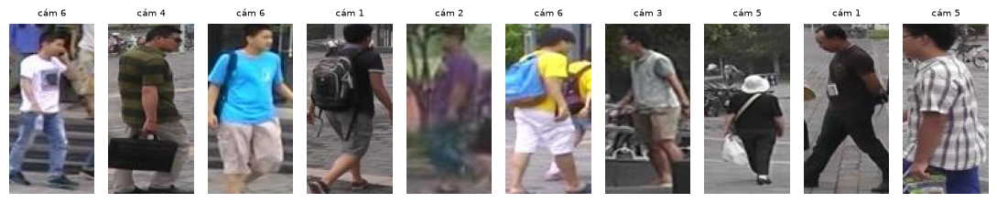
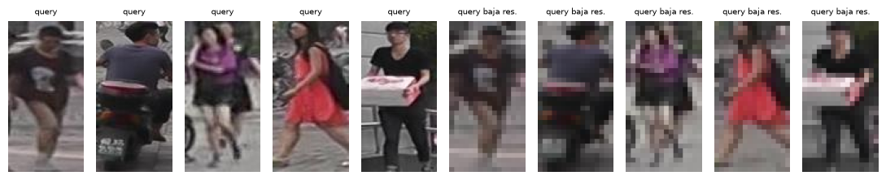
Figura 1. Arriba: imágenes de entrenamiento con su cámara. Abajo: cinco consultas de validación y sus versiones de baja resolución (32×16, ampliadas para visualizar).

3. El método: CO-SSL (CO-BYOL)
BYOL (Grill et al., 2020) aprende sin negativos: una red online (estudiante: encoder, proyector y predictor) predice la proyección que una red objetivo (maestro) produce para otra vista aumentada de la misma imagen. El maestro es un promedio móvil exponencial (EMA) del estudiante y no recibe gradientes. Así, el modelo aprende que dos recortes de la misma imagen deben tener representaciones similares, lo que en la práctica modela un único par de co-ocurrencias por imagen.
CO-SSL usa el mapa de rasgos L ∈ ℝ^(D×n×n) previo al pooling, cuyas n² posiciones son representaciones locales, y añade un término que alinea cada una con la representación global de la otra vista (Algoritmo 1 y Ecuaciones 1–3 del paper):
L_g = −2 · cos(p_g, sg(z′_g))
L_l = −(2/n²) · Σᵢ [ cos(p_lⁱ, sg(z′_g)) + cos(p_g, sg(z′_lⁱ)) ]
L = L_g(v, v′) + L_g(v′, v) + w_s · [ L_l(v, v′) + L_l(v′, v) ]
- Cabezas locales. Un proyector g² y un predictor q² de convoluciones 1×1, equivalentes a un MLP aplicado a cada posición del mapa. El maestro tiene su propio g²_ξ.
- Dos direcciones. Cada parche online predice el global del maestro (p_lⁱ → z′_g) y el global online predice cada parche del maestro (p_g → z′_lⁱ).
- Peso w_s. Con w_s = 0 se recupera exactamente BYOL; el paper usa valores entre 0.2 y 0.5.
- RF-ResNet. Una ResNet50 con las conv 3×3 reemplazadas por 1×1 (salvo las del primer bloque y del bloque central de cada pila), sin MaxPool (strides 1, 2, 2, 2), un bloque extra en la última pila (3, 4, 6, 4 bloques) para igualar los parámetros de ResNet50 y un MLP con skip tras el avgpool. Limita el campo receptivo de cada vector local a 99 px (RF99), aproximadamente el 20 % de una imagen de 224 px.
Según el paper, CO-SSL con RF99-ResNet50 supera a los métodos estándar en ImageNet sin recortes agresivos y es más robusto a corrupciones de las representaciones locales. El paper no evalúa Re-ID ni baja resolución, por lo que nuestros resultados son una extrapolación.
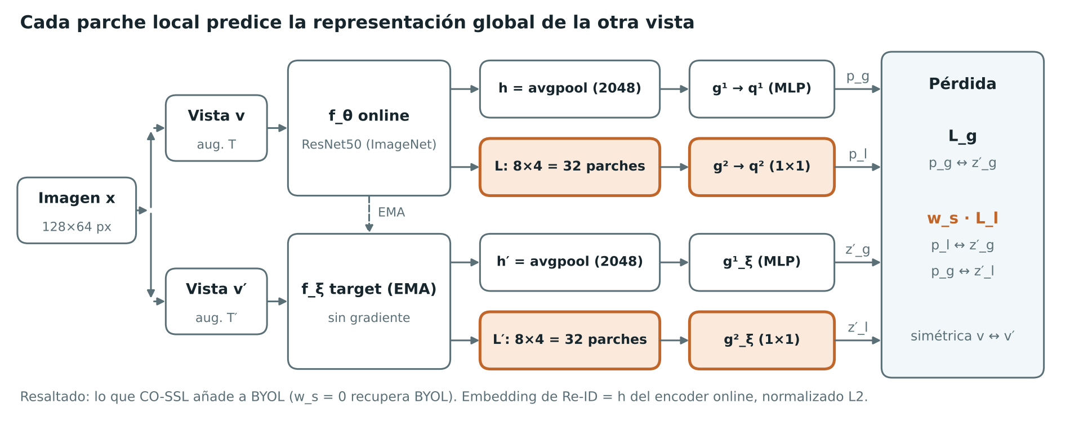
Figura 2. Arquitectura de CO-BYOL adaptada a Market-1501. En naranja, los componentes que CO-SSL añade a BYOL; la línea discontinua es la actualización EMA del maestro.

4. Adaptación al dataset y diferencias con el paper
Tabla 2. Diferencias entre el paper y nuestra implementación.
Aspecto | Paper | Nuestra implementación | Justificación
Backbone | RF99-ResNet50 desde cero | ResNet50 con pesos de ImageNet (línea principal); RF99-ResNet50 desde cero en la ablación de arquitectura (R9, R10) | Con 12 936 imágenes los pesos de ImageNet son una base más realista; RF-ResNet no admite pesos preentrenados
Campo receptivo local | ≈ 99 px | ≈ 425 px teórico en layer4, mayor que la imagen de 256×128 | Simplificación declarada; el campo efectivo es más local (Fig. 2 del paper)
Entrada y vectores locales | 224×224, n² = 196 | 256×128, mapa 8×4, n² = 32 | Proporción de una persona
Augmentaciones | Recorte (mín. 0.2 o 0.9), color, desenfoque, solarización | Recorte suave (0.8), baja resolución simulada (÷2, ÷3, ÷4), flip, color, gris, desenfoque, solarización, random erasing; en GPU | Re-ID requiere alinear el cuerpo; las consultas llegan a 32×16
Pérdida | −2·cos | 2 − 2·cos | Difieren en una constante; gradientes idénticos
Optimizador | LARS, 100–1000 épocas | AdamW, lr 3e-4 (backbone × 0.3), 50 épocas | Datos y cómputo
Evaluación | Linear probe en ImageNet | Recuperación: mAP y CMC, vectores L2 y coseno, dos condiciones | Lo exige el laboratorio
Datos finales | — | Reentrenamiento con training + imágenes de validación | Nota final_training del dataset
Entrenamiento de RF99 (R9, R10) | 100–1000 épocas, batch grande | 60 épocas, batch 64, lr del backbone × 1, desde cero | Costo de 8.6 GMACs por imagen; 4.6–5.9 h por corrida

Representación para Re-ID. El vector de cada imagen es el avgpool del encoder online (2048 dimensiones), promediado con el de la imagen volteada horizontalmente (igual para todos los modelos) y normalizado L2. Las cabezas de proyección y predicción solo se usan para entrenar. Las consultas de 32×16 se reescalan directamente a 256×128 antes de entrar a la red. En RF99, el vector es el avgpool del encoder sin el MLP con skip que lo sigue (variante RF99-b de la Tabla 6 del paper).
Baja resolución. Para que el modelo se defienda de consultas de 32×16, cada vista se reduce con probabilidad 0.5 por un factor 2, 3 o 4 (bicúbica con antialias) y se vuelve a ampliar. Esta augmentación no está en el paper y se aplica por igual a todos los modelos entrenados.
Detalle de las augmentaciones. Se ejecutan por lotes en la GPU y generan dos vistas asimétricas (T y T′), como en BYOL, en este orden: baja resolución; recorte aleatorio con escala entre 0.8 y 1 y proporción ancho/alto entre 0.4 y 0.6, redimensionado a 256×128; flip horizontal (p = 0.5); color jitter (p = 0.8; brillo 0.4, contraste 0.4, saturación 0.2, tono 0.1); escala de grises (p = 0.2); blur gaussiano (p = 1.0 en T y 0.1 en T′); solarización (solo en T′, p = 0.2); normalización de ImageNet y random erasing (p = 0.5). En evaluación solo se redimensiona a 256×128 y se normaliza.

5. Implementación y entrenamiento
- Código propio. El grupo implementó la pérdida CO-BYOL, las cabezas global y local, la red objetivo con EMA, las augmentaciones por lotes en GPU y el protocolo de evaluación. No se usó solo-learn ni el código del paper; el único componente de biblioteca es la ResNet50 de torchvision con pesos de ImageNet.
- Verificación. Tests unitarios de la pérdida (con w_s = 0 coincide con BYOL; la versión vectorizada coincide con un bucle sobre las n² posiciones; el maestro no recibe gradientes) y un test de la métrica calculado a mano (AP = 58.33 y Rank-1 = 0 con una imagen de la misma cámara y una de id −1 excluidas). RF-ResNet50 reproduce el campo receptivo teórico del paper (39, 99 y 115 px para rf39, rf99 y rf115) y sus 21.4 M / 23.7 M de parámetros.
- Selección. Cada 5 épocas se mide el mAP en validación (ambas condiciones) y se conserva el mejor checkpoint según el mAP con consultas originales. Test se evaluó una sola vez, al final.
- Reanudación. Cada corrida guarda checkpoints; si un job de KHIPU se acerca a su límite de 8 h (el notebook lee de Slurm el tiempo restante y se detiene 15 min antes), se guarda el estado y el mismo comando continúa desde ahí. Las corridas terminadas (done.json) se saltan.
Tabla 3. Configuración de entrenamiento.
Parámetro | Valor
Encoder | ResNet50 (ImageNet), 23.5 M parámetros; mapa local 8×4
Cabezas | g¹ + q¹: 11.6 M; g² + q² (locales, conv 1×1): 11.6 M; 4096 → 256
Optimizador | AdamW, lr 3e-4 (backbone × 0.3), weight decay 1e-4
Schedule | Warmup de 5 épocas y luego coseno; 50 épocas; batch 32 (345 iteraciones por época)
Red objetivo | EMA con τ de 0.99 a 1 (coseno)
Precisión y semilla | AMP fp16; semilla 0, una corrida por configuración
Hardware | KHIPU (UTEC), NVIDIA RTX A6000 compartida, PyTorch 2.14.1 + CUDA 12.6; 72–103 s por época
RF99-ResNet50 (R9, R10) | Desde cero; 21.4 M parámetros; mapa local 16×8 (128 parches); 60 épocas, batch 64, lr del backbone × 1, w_s = 0.5 en R10. R9: KHIPU, 355 s por época, 5.9 h; interrumpida en la época 60 de un plan de 100, así que su lr no llegó a decaer. R10: RTX 4060 Laptop, 274 s por época, 4.6 h

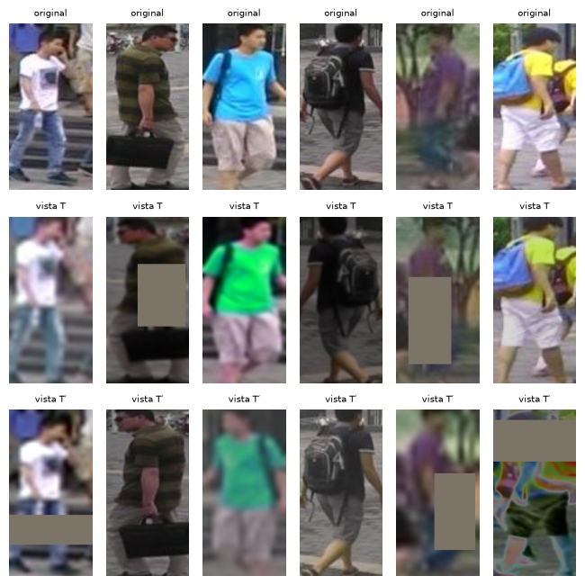
Figura 3. Augmentaciones: imagen original (fila 1), vista T (fila 2) y vista T′ (fila 3).
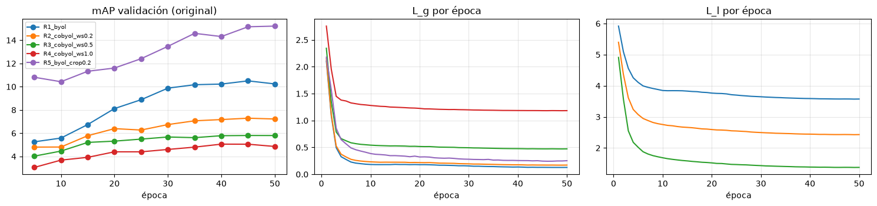
Figura 4. Curvas de entrenamiento: mAP de validación cada 5 épocas (izquierda), pérdida global L_g (centro) y pérdida local L_l (derecha).

6. Resultados

6.1 Comparación con el modelo base
El modelo base es BYOL (w_s = 0) con la misma arquitectura, datos, augmentaciones y presupuesto de épocas que CO-BYOL; la única diferencia es la pérdida local. Como referencia mínima se usa ResNet50 de ImageNet sin autosupervisión (R0). Los valores están en porcentaje.
Tabla 4. Validación (100 consultas): mejor checkpoint de cada corrida.
Corrida | Descripción | mAP orig. | R1 orig. | mAP baja | R1 baja | Mejor época
R0 | ImageNet sin autosupervisión | 10.41 | 20.0 | 5.29 | 7.0 | —
R1 | BYOL, recorte 0.8 (modelo base) | 10.50 | 22.0 | 9.32 | 17.0 | 45
R2 | CO-BYOL, w_s = 0.2, recorte 0.8 | 7.29 | 12.0 | 6.56 | 11.0 | 45
R3 | CO-BYOL, w_s = 0.5, recorte 0.8 | 5.80 | 12.0 | 5.31 | 9.0 | 45
R4 | CO-BYOL, w_s = 1.0, recorte 0.8 | 5.06 | 11.0 | 4.53 | 9.0 | 40
R5 | BYOL, recorte 0.2 | 15.21 | 28.0 | 9.80 | 21.0 | 50
R6 | CO-BYOL, w_s = 0.2, recorte 0.2 | 11.30 | 21.0 | 7.08 | — | 35

Con estos resultados se eligió w_s = 0.2 (mejor CO-BYOL con recorte 0.8). Los modelos finales R7 (BYOL) y R8 (CO-BYOL) se reentrenaron desde cero con las 12 936 imágenes sin etiquetas durante 45 épocas, la mejor época de R1 y R2.
Tabla 5. Test (3368 consultas, 19 732 imágenes de galería). Evaluación única con el encoder online; mismo modelo en ambas condiciones.
Modelo | Condición | mAP | Rank-1 | Rank-5 | Rank-10
R0 ImageNet | Original | 3.13 | 9.89 | 20.37 | 26.37
R0 ImageNet | Baja resolución | 1.54 | 3.24 | 8.43 | 12.56
R7 BYOL (modelo base) | Original | 2.85 | 8.64 | 18.02 | 24.08
R7 BYOL (modelo base) | Baja resolución | 2.64 | 7.51 | 17.43 | 23.28
R8 CO-BYOL (w_s = 0.2) | Original | 2.12 | 6.18 | 13.03 | 16.83
R8 CO-BYOL (w_s = 0.2) | Baja resolución | 2.00 | 5.55 | 11.79 | 16.48

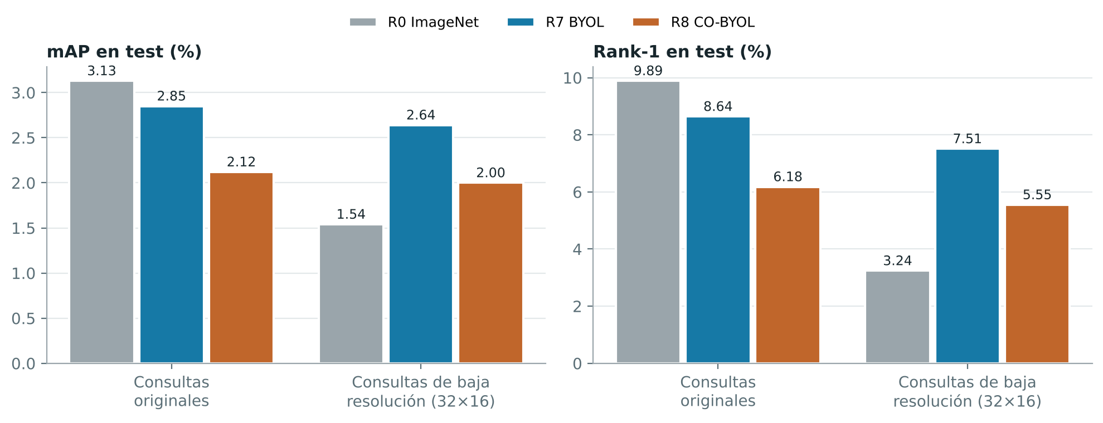
Figura 5. mAP y Rank-1 en test por modelo y condición.
- Con consultas originales, el orden es ImageNet > BYOL > CO-BYOL. CO-BYOL queda 0.73 puntos de mAP y 2.46 de Rank-1 por debajo de BYOL. La diferencia aparece con los tres valores de w_s en validación y se repite en test con 3368 consultas, así que no parece ruido.
- Con recorte suave, BYOL no mejora a ImageNet en imágenes originales (10.50 frente a 10.41 en validación; 2.85 frente a 3.13 en test): con dos vistas casi idénticas, la tarea autosupervisada es demasiado fácil y el ajuste fino pierde algo de la discriminación de ImageNet.
- El mAP absoluto es bajo en los tres modelos. Sin pseudo-etiquetas ni clustering, nada acerca dos fotos de la misma persona tomadas por cámaras distintas; los métodos no supervisados del estado del arte para Re-ID se basan en clustering (por ejemplo, Dai et al., 2022).

6.2 Consultas de baja resolución
Tabla 6. Caída de mAP al reducir la resolución de las consultas (test).
Modelo | mAP original | mAP baja resolución | Caída (puntos) | Caída relativa
R0 ImageNet | 3.13 | 1.54 | 1.59 | 51 %
R7 BYOL | 2.85 | 2.64 | 0.21 | 7 %
R8 CO-BYOL | 2.12 | 2.00 | 0.12 | 6 %

Con consultas de 32×16, los dos modelos autosupervisados superan a ImageNet (mAP 2.64 y 2.00 frente a 1.54; Rank-1 de BYOL 7.51 frente a 3.24) y casi no se degradan. Dos advertencias: la augmentación de entrenamiento incluye el factor 4 de las consultas, por lo que la robustez proviene de esa augmentación y no de CO-SSL; y las caídas pequeñas se deben en parte a que el mAP original ya es bajo.

6.3 Sesgo de cámara y similitud entre parches
Cuando el Rank-1 falla, medimos qué fracción de los errores recupera una imagen de la misma cámara que la consulta. Además, sobre 512 imágenes de galería de test, medimos el coseno medio entre los parches de una misma imagen y entre cada parche y el vector global, como en la Fig. 5 del paper.
Tabla 7. Sesgo de cámara y similitud entre parches (test).
Modelo | Errores de Rank-1 | Top-1 erróneo de la misma cámara | Coseno parche–parche | Coseno parche–global
R0 ImageNet | 3035 | 66.9 % | 0.539 | 0.740
R7 BYOL | 3077 | 70.4 % | 0.420 | 0.659
R8 CO-BYOL | 3160 | 79.4 % | 0.505 | 0.718

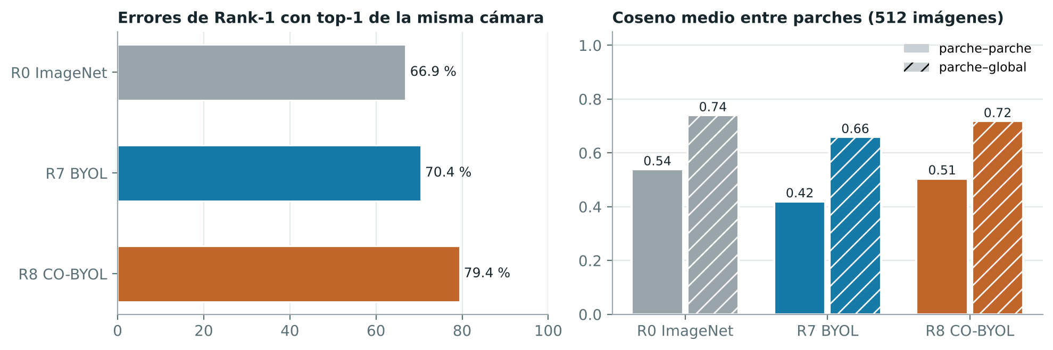
Figura 6. Izquierda: porcentaje de errores de Rank-1 cuyo top-1 es de la misma cámara que la consulta. Derecha: coseno medio entre parches y entre parche y global.
El mecanismo del paper sí actúa: CO-BYOL aumenta la similitud intra-imagen respecto de BYOL (0.420 → 0.505). Pero la pérdida alinea también los parches del fondo con el vector global (Figura 7), y el porcentaje de errores que recuperan la misma cámara sube de 70.4 % a 79.4 %: el modelo empareja escenas más que personas.
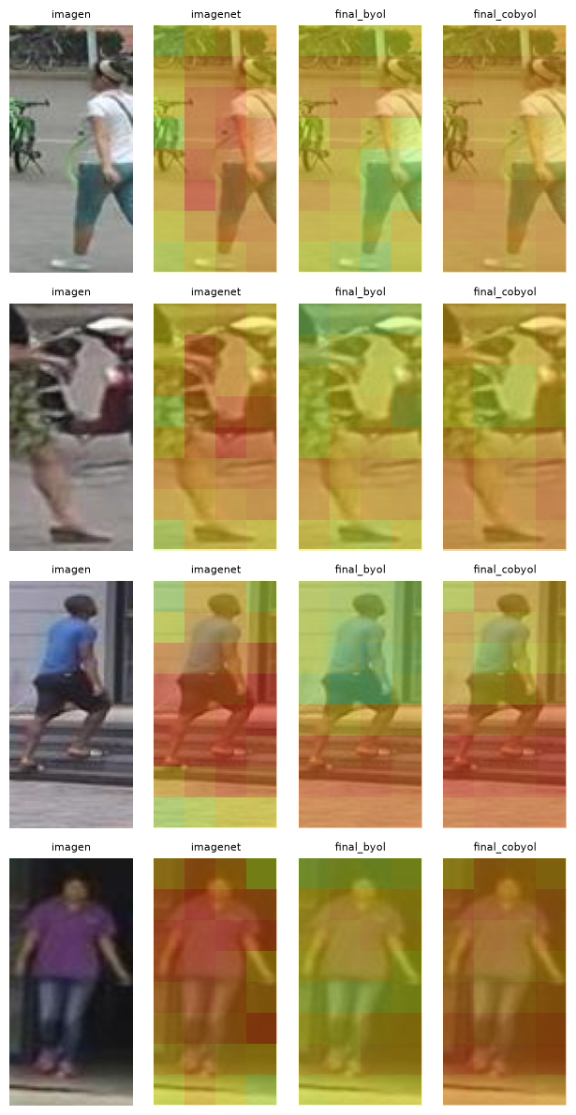
Figura 7. Coseno entre cada parche y el vector global sobre cuatro imágenes de test (rojo = alto). Con CO-BYOL la similitud es alta en casi toda la imagen, fondo incluido.

7. Ablación
El componente central de la propuesta es la pérdida local-global; la ablación lo estudia de tres formas, con una corrida por configuración y el mAP de validación.
Ablación 1: peso de la pérdida local (w_s). Con recorte 0.8, el mAP baja de forma monótona al aumentar w_s (Tabla 8). En las curvas de pérdida, con w_s = 1 la pérdida global L_g se estanca en ≈ 1.18, frente a ≈ 0.13 en BYOL: el término local compite con el global en lugar de ayudarlo.
Tabla 8. Ablación del peso w_s (validación, recorte 0.8).
w_s | 0 (BYOL) | 0.2 | 0.5 | 1.0
mAP original | 10.50 | 7.29 | 5.80 | 5.06
mAP baja resolución | 9.32 | 6.56 | 5.31 | 4.53

Ablación 2: ¿la pérdida local reemplaza al recorte agresivo? Según el paper, CO-SSL debería ayudar más cuando el recorte es suave. Diseño 2×2 con el mAP de validación:
Tabla 9. Ablación 2×2: recorte mínimo × pérdida local (validación, mAP original).
Recorte mínimo | BYOL | CO-BYOL (w_s = 0.2) | Ganancia de CO-BYOL
Suave (0.8) | 10.50 | 7.29 | −3.21
Agresivo (0.2) | 15.21 | 11.30 | −3.91

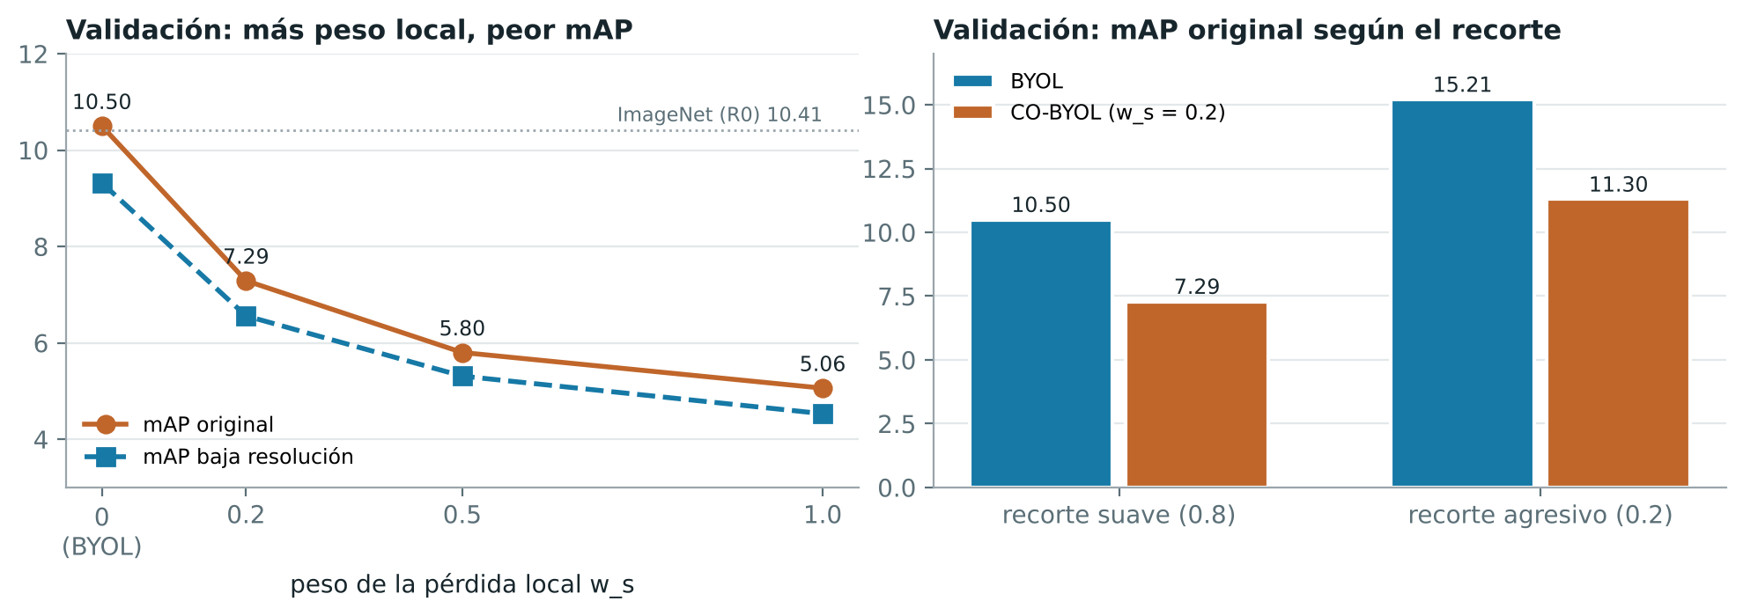
Figura 8. Ablación en validación: efecto de w_s (izquierda) y del recorte (derecha).
Interpretación.
- La pérdida local no compensa la falta de recorte agresivo: CO-BYOL queda por debajo de BYOL en ambos casos, y la hipótesis central del paper no se confirma con ResNet50.
- El recorte agresivo es lo que más ayuda (+4.71 puntos en BYOL), al contrario de nuestra suposición inicial de que recortar dañaría la alineación del cuerpo. R5 seguía mejorando en la época 50.
- Con RF99 el panorama cambia (ablación 3): la misma pérdida local, con parches realmente locales, supera a BYOL en la misma arquitectura.
Ablación 3: arquitectura. Diseño {ResNet50, RF99-ResNet50} × {BYOL, CO-BYOL}, análogo a la Tabla 6 del paper. RF99 (campo receptivo de 99 px, 128 parches por vista) cuesta 8.6 GMACs por imagen de 256×128, unas 3.2 veces lo de ResNet50, por lo que sus dos corridas se repartieron entre integrantes con 60 épocas y batch 64.
Tabla 10. Ablación de arquitectura (validación; mAP original y, entre paréntesis, de baja resolución). La comparación válida es dentro de cada fila.
Arquitectura | Entrenamiento | BYOL (w_s = 0) | CO-BYOL (w_s = 0.5) | Ganancia de CO-BYOL
ResNet50 de ImageNet (R1 / R3) | 50 épocas, batch 32, lr del backbone × 0.3 | 10.50 (9.32) | 5.80 (5.31) | −4.70
RF99-ResNet50 desde cero (R9 / R10) | 60 épocas, batch 64, lr del backbone × 1 | 5.94 (5.80) | 7.76 (7.43) | +1.82

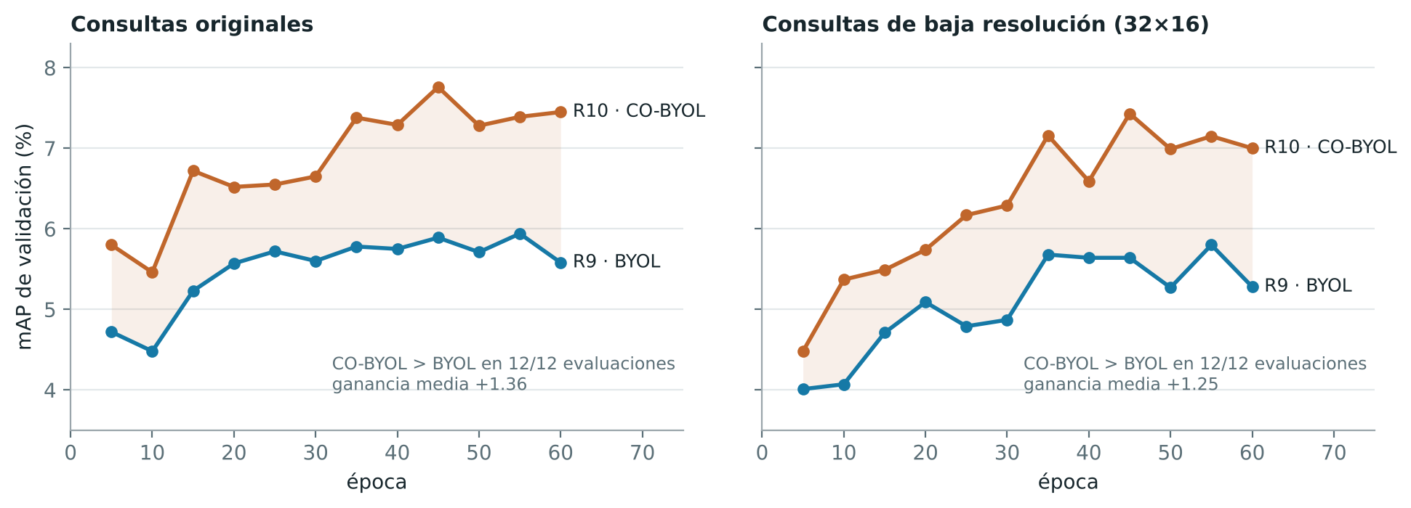
Figura 9. mAP de validación por época con RF99-ResNet50 desde cero: BYOL (R9) frente a CO-BYOL con w_s = 0.5 (R10). Izquierda: consultas originales; derecha: baja resolución.
- Con RF99, CO-BYOL supera a BYOL: +1.82 puntos de mAP con consultas originales y +1.63 en baja resolución. La ventaja aparece en las 12 evaluaciones intermedias (ganancia media de +1.36 y +1.25), así que no depende de elegir una época favorable. Con ResNet50 el signo es el opuesto (−4.70 al mismo w_s; −3.21 con el mejor w_s, R2).
- Coincide con la Tabla 6 del paper, donde la ganancia de CO-BYOL es mayor con RF99 (+4.6) que con ResNet50 (+2.8). Nuestro resultado es más marcado: con ResNet50 la ganancia es negativa. La pérdida local funciona cuando cada vector representa una parte y no toda la escena.
- La comparación válida es dentro de cada fila: entre filas cambian la inicialización, las épocas, el batch y el lr del backbone. Dentro de la fila RF99 hay una diferencia: R9 se cortó en la época 60 de un plan de 100, así que su lr seguía alto, mientras R10 completó su plan de 60. Su curva, sin embargo, está plana desde la época 25, y R10 ya la supera desde la época 5.
- Robustez a la resolución: la caída con consultas de 32×16 es pequeña en ambas (0.14 en R9 y 0.33 en R10), como en los modelos con ResNet50 entrenados con la augmentación.
- Desde cero no alcanza a ImageNet: R9 y R10 quedan por debajo de R0 (10.41). Con 11 043 imágenes y 60 épocas, el preentrenamiento pesa más que el método; el paper entrena 100–1000 épocas sobre ImageNet completo. Por costo, R9 y R10 no se evaluaron en test.

8. Análisis de errores
Los aciertos son consultas de R8 con Rank-1 correcto y AP en el quintil superior; los fallos, las de Rank-1 incorrecto con menor AP. Para cada fallo se muestra también lo que recupera BYOL. La categoría y la explicación son nuestra lectura de las figuras del notebook.
Tabla 11. Cinco aciertos y cinco fallos (R8 CO-BYOL, consultas originales, test).
Caso | Consulta | Categoría | Explicación
Acierto 1 | 202 (AP 6.9) | Ropa distintiva | Camisa blanca y pantalón oscuro; el acierto viene de otra cámara, pero el top-10 contiene muchos negativos con ropa parecida
Acierto 2 | 1442 (AP 19.9) | Ropa distintiva | Camisa floreada; los dos primeros resultados son correctos
Acierto 3 | 511 (AP 9.6) | Objeto distintivo | Bolso verde lima muy visible; los dos primeros son correctos
Acierto 4 | 68 (AP 8.1) | Ropa oscura y pose | Vestido negro y bolso; solo el primer resultado es correcto
Acierto 5 | 3109 (AP 9.4) | Combinación de colores | Camisa blanca con mangas oscuras y pantalón gris; aciertos en las posiciones 1 y 7
Fallo 1 | 729 | Fondo o cámara | Chaqueta rosa; los 10 resultados son de la cámara de la consulta (3), con la misma baranda de fondo, y ninguno comparte la chaqueta; BYOL falla igual
Fallo 2 | 1467 | Ropa similar | Camisa blanca y pantalón negro, combinación muy común entre identidades
Fallo 3 | 1076 | Punto de vista y ropa | Persona de perfil con ropa clara y bolso; resultados con poses y ropa parecidas
Fallo 4 | 1920 | Punto de vista y ropa | Vista lateral con ropa clara; resultados de varias cámaras con siluetas parecidas
Fallo 5 | 2193 | Ropa oscura | Ropa negra y mochila, poco distintiva; resultados con el fondo de la misma cámara

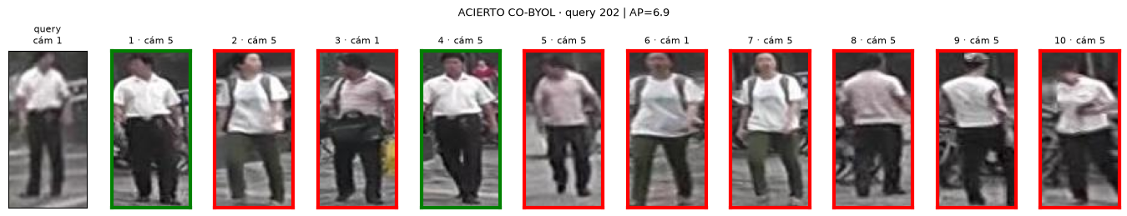
Figura 10. Acierto (consulta 202): Rank-1 correcto desde otra cámara, pero con muchos negativos de ropa similar (borde verde = misma persona).
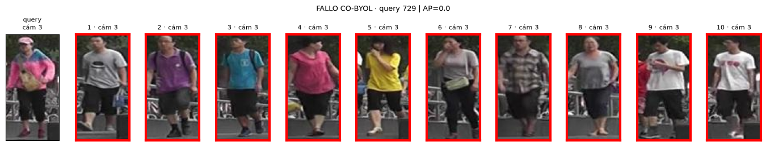
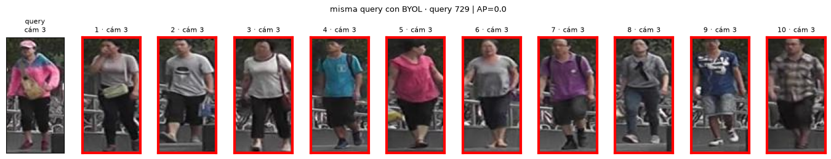
Figura 11. Fallo (consulta 729) con CO-BYOL (arriba) y BYOL (abajo): los diez resultados son de la cámara 3 y comparten el fondo, no la persona.
- Incluso los aciertos tienen AP bajo (6.9 a 19.9): el top-10 contiene uno o dos positivos y el resto son negativos con ropa o fondo similar. El modelo se apoya en el color global y en el fondo más que en rasgos de la persona.
- El error dominante es de cámara y fondo, coherente con la sección 6.3. En baja resolución las mismas consultas se comportan parecido: la 202 incluso mejora (AP de 6.9 a 11.9) y la 729 sigue fallando por la misma cámara.

9. Evaluación en test
Test se evaluó una sola vez, al final, con R0, R7 y R8 y sin ajustar nada. En ambas condiciones se usa el mismo modelo, vectores normalizados L2 y similitud coseno. Siguiendo el protocolo de Market-1501, por cada consulta se excluyen de la galería las imágenes de la misma persona en la misma cámara y las de id −1 (junk); las de id 0 cuentan como negativos. Se calcula el AP por consulta (mAP) y la curva CMC (Rank-1, Rank-5 y Rank-10); las consultas sin positivos válidos se omiten. Los resultados se guardan en runs/test_results.json y las figuras en runs/figs/.

10. Discusión

10.1 Qué se replicó del paper y qué no
Con ResNet50 se replicó el mecanismo, no la mejora. CO-BYOL vuelve más similares los parches de una imagen, como en la Fig. 5 del paper, pero empeora la recuperación frente a BYOL con los tres valores de w_s y con ambos recortes. El paper reporta lo contrario, aunque en su Fig. D.8 aparece el mismo patrón para ResNet50 con recortes suaves: allí CO-BYOL con ResNet50 queda por debajo de BYOL y solo la variante con RF99 lo supera ampliamente. Nuestra configuración (ResNet50, recorte 0.8) cae justo en ese régimen. Con RF99 la mejora sí aparece (sección 7).

10.2 ¿Por qué la pérdida local empeora la recuperación con ResNet50?
Con una ResNet50 estándar, cada vector «local» de layer4 tiene un campo receptivo teórico de ≈ 425 px, mayor que la propia imagen: no representa una parte, sino casi toda la escena. Alinear los 32 vectores con el global no enseña relaciones entre partes del cuerpo, sino a que toda la imagen, fondo incluido, se parezca al vector global. En Re-ID el fondo depende de la cámara, así que el modelo aprende a agrupar por escena: el sesgo de cámara sube de 70.4 % a 79.4 %. Además, la alineación local-global está lejos de lograrse: de la pérdida final de R8 se deduce un coseno medio local-global de ≈ 0.55, frente a ≈ 0.96 entre vistas globales. La ablación de arquitectura respalda esta explicación: con RF99, cuyo campo receptivo es de 99 px, la misma pérdida pasa de restar a sumar (de −4.70 a +1.82 puntos de mAP en validación, sección 7). Sigue siendo evidencia de validación, con una semilla y sin test.

10.3 Estudiante (online) y maestro (EMA)
El estudiante recibe gradientes y el maestro, actualizado por EMA (τ base 0.99), le da los objetivos. Para Re-ID usamos el estudiante, como el paper. R9 es la única corrida cuyo checkpoint guarda ambos encoders, así que comparamos los dos en validación con los pesos de la época 60 y el mismo protocolo. El estudiante reproduce exactamente el mAP registrado en el entrenamiento para esa época (5.58), lo que valida la extracción.
Tabla 12. Estudiante (online) frente a maestro (EMA) de R9, BYOL con RF99, época 60, validación.
Encoder | mAP orig. | R1 | R5 | R10 | mAP baja res. | R1 baja | Caída de mAP
Estudiante (online) | 5.58 | 10 | 23 | 35 | 5.28 | 11 | 0.30
Maestro (EMA) | 5.90 | 12 | 26 | 35 | 5.78 | 14 | 0.12

- El maestro es algo mejor que el estudiante: +0.32 de mAP con consultas originales y +0.50 en baja resolución, con dos consultas más acertadas en Rank-1. Es lo esperado: el promedio exponencial suaviza las oscilaciones de los pesos del estudiante, que con lr todavía alto (R9 se cortó en la época 60 de 100) son mayores.
- La diferencia es pequeña frente al tamaño de la validación (100 consultas, una semilla). R7, R8 y R10 no guardaron el maestro: el notebook solo escribe el encoder online (best_encoder.pt y last_encoder.pt) y borra last.pt, que contiene ambos encoders, al terminar una corrida; R9 es la excepción porque se interrumpió y conserva ese checkpoint. Para comparar estudiante y maestro en test habría que guardar también el encoder maestro.

10.4 Observaciones sobre la implementación
- Validación y test no son comparables en valor absoluto. La galería de validación es pequeña y sin distractores; por eso el mAP pasa de ≈ 10 en validación a ≈ 3 en test con los mismos modelos.
- Configuración final. La validación favoreció el recorte 0.2 (R5: 15.21), pero los modelos finales usan recorte 0.8, la configuración principal del diseño. Es probable que el test subestime lo que este pipeline puede lograr.
- Tiempos en GPU compartida. Las épocas variaron entre 32 y 199 s según la carga de la A6000 en KHIPU; los tiempos no sirven para comparar el costo de BYOL y CO-BYOL.

10.5 Limitaciones
- Validación pequeña y una sola semilla. Con 100 consultas y una corrida por configuración, diferencias de uno o dos puntos no son concluyentes; las diferencias de varios puntos y monótonas entre valores de w_s, y su repetición en test, sí lo son.
- RF99 solo en validación. R9 y R10 no se evaluaron en test. Usaron 60 épocas y batch 64, frente a 50 épocas y batch 32 en ResNet50, y R9 se interrumpió en la época 60 de un plan de 100. Además, w_s = 0.5 se fijó sin barrer otros valores con RF99 (es el mejor valor del paper, Tabla 7), por costo.
- Sin pseudo-etiquetas. Nada acerca fotos de la misma persona de cámaras distintas; el techo queda lejos de los métodos con clustering.
- Modelos finales con recorte 0.8, aunque la validación favoreció 0.2.
- Maestro evaluado solo en R9 y en validación, porque las demás corridas no guardaron sus pesos.
- Pesos de ImageNet, entrenados con etiquetas de clases (no de identidades); es una diferencia respecto al paper.

11. Conclusiones y trabajo futuro

11.1 Conclusiones
- Implementación completa. Implementamos CO-BYOL desde cero (pérdida local-global, cabezas locales, maestro EMA) y lo adaptamos a Re-ID: vectores L2, similitud coseno, protocolo de Market-1501 y evaluación en dos condiciones.
- CO-BYOL no superó al modelo base. Con ResNet50 y recortes suaves, la pérdida local-global empeora la recuperación frente a BYOL (test: mAP 2.12 frente a 2.85) y el efecto crece con w_s.
- El mecanismo del paper se reproduce, pero alinea el fondo. Los parches se vuelven más similares entre sí y el sesgo de cámara aumenta (79.4 % frente a 70.4 %).
- El resultado es coherente con el paper, que muestra el mismo patrón para ResNet50 con recortes suaves y propone RF-ResNet como solución.
- Con RF99, CO-BYOL sí supera a BYOL. Con campo receptivo limitado la pérdida local-global aporta +1.82 puntos de mAP en validación (7.76 frente a 5.94) y gana en las 12 evaluaciones intermedias, como predice la Tabla 6 del paper.
- El maestro EMA supera levemente al estudiante en R9 (mAP 5.90 frente a 5.58 en validación; 5.78 frente a 5.28 en baja resolución).
- La augmentación de baja resolución funciona. La caída de mAP con consultas de 32×16 baja de 51 % (ImageNet) a 7 % (BYOL).

11.2 Trabajo futuro
- Evaluar R9 y R10 en test y entrenar RF99 con más épocas, o preentrenarla en un conjunto mayor, para acercarla a la ResNet50 de ImageNet.
- Reentrenar los modelos finales con recorte 0.2, el mejor en validación, y comparar estudiante y maestro en test.
- Probar valores menores de w_s (por ejemplo, 0.05) y restringir la pérdida local a los parches de la persona.
- Ablación del número de pares locales por imagen (n_local de 1, 8 y 32), como en la Tabla 3 del paper; el notebook ya la prevé como alternativa.
- Combinar CO-BYOL con pseudo-etiquetas por clustering para acercar identidades entre cámaras.
- Usar varias semillas para estimar la varianza de las diferencias.

12. Instrucciones de ejecución

12.1 Requisitos y entorno
Python 3.13 (módulo python3/3.13.2 en KHIPU), PyTorch con CUDA, torchvision, h5py, matplotlib, pandas, ipykernel y nbconvert. En KHIPU, en el nodo de acceso (único con internet):
module load python3/3.13.2
python3 -m venv $LAB/venv && source $LAB/venv/bin/activate
pip install torch torchvision --index-url https://download.pytorch.org/whl/cu126
pip install h5py matplotlib pandas ipykernel nbconvert
mkdir -p ~/.cache/torch/hub/checkpoints
wget -P ~/.cache/torch/hub/checkpoints https://download.pytorch.org/models/resnet50-0676ba61.pth

12.2 Ubicación del dataset
Los datos no se incluyen en la entrega. El notebook busca training.h5, validation.h5 y testing.h5 en $LAB3_ROOT/Dataset (por defecto ~/lab3/Dataset en KHIPU, o ./Dataset en local). Los resultados se escriben en $LAB3_ROOT/runs. El notebook detecta solo si corre en KHIPU, Colab o en una PC local; en Colab monta Google Drive y copia los .h5 al disco local (hay que ajustar DRIVE_DATASET y DRIVE_OUT).

12.3 Ejecución paso a paso
Todos los comandos se ejecutan desde la carpeta del laboratorio en KHIPU, con la carpeta logs/ creada:
- Prueba rápida (≈ 10 min):
sbatch -p debug-gpu -t 00:30:00 --gres=shard:4 --export=ALL,LAB3_SMOKE=1 Laboratorio_3_grupo_4_khipu.sbatch
- Ejecución completa (genera el notebook ejecutado):
sbatch --export=ALL,LAB3_BATCH=32,LAB3_RF=0 Laboratorio_3_grupo_4_khipu.sbatch
- Repartir corridas entre integrantes o jobs, y reenviar el mismo comando si un job alcanza las 8 h:
sbatch --export=ALL,LAB3_TO_RUN=R1_byol:R2_cobyol_ws0.2,LAB3_TRAIN_ONLY=1 Laboratorio_3_grupo_4_khipu.sbatch
Variables útiles: LAB3_BATCH (por defecto 128; usamos 32), LAB3_EPOCHS (50), LAB3_RF (por defecto 1, que activa las corridas R9 y R10 con RF99; 0 las omite), LAB3_EPOCHS_RF (por defecto 100; usamos 60), LAB3_BATCH_RF (64) y LAB3_RF_FINAL (por defecto 1, que reentrena R11 y R12 con RF99 para evaluarlas en test; 0 omite ese reentrenamiento). También existen LAB3_ROOT, LAB3_SMOKE, LAB3_TO_RUN, LAB3_TRAIN_ONLY y LAB3_TIME_LIMIT_H. El batch de las corridas RF99 es el mínimo entre LAB3_BATCH y LAB3_BATCH_RF: para entrenar R9 y R10 con batch 64, LAB3_BATCH debe ser al menos 64.

12.4 Estructura del proyecto
Tabla 13. Archivos de la entrega.
Archivo o carpeta | Contenido
Laboratorio_3_grupo_4_Reidentificacion_de_personas.ipynb | Notebook único: datos, augmentaciones, modelo, pérdida, entrenamiento, evaluación, experimentos, test y análisis
Laboratorio_3_grupo_4_khipu.sbatch | Job de Slurm para KHIPU (modos «notebook completo» y «solo entrenar»)
runs/<corrida>/ | done.json (historial y resumen), best_encoder.pt, last_encoder.pt
runs/figs/, runs/test_results.json | Figuras del análisis y métricas de test
runs/..._ejecutado.ipynb | Notebook ejecutado con todas las salidas

12.5 Correspondencia con el enunciado
Tabla 14. Ubicación de cada requisito del enunciado en el notebook.
Requisito del enunciado | Dónde
Carga de datos y particiones | Sección 2 del notebook
Preprocesamiento y transformaciones | Sección 3 (augmentaciones en GPU)
Implementación del método del paper | Secciones 4 y 5 (modelo, RF-ResNet50, pérdida y tests)
Entrenamiento y validación | Sección 6 (train_run) y sección 8
Evaluación del modelo base | Secciones 8 y 9 (R0 y R1/R7)
Experimento de ablación | Sección 8 (w_s y recorte; arquitectura con LAB3_RF=1)
Evaluación en ambas condiciones y métricas | Sección 7 (protocolo) y sección 9 (test)
Cinco aciertos y cinco fallos | Sección 10.1 del notebook y sección 8 de este informe
Mecanismo de CO-SSL, sesgo de cámara y similitud entre parches | Secciones 10.1 y 10.2 del notebook; sección 6.3 de este informe
Extensión con RF99-ResNet50 (R9 y R10) | Sección 4.1 (arquitectura) y sección 8 (corridas y tabla de arquitectura)
Coste computacional, limitaciones y diferencias con el paper | Secciones 10.3 y 10.4 del notebook; secciones 4 y 10 de este informe

Referencias
Aubret, A., Teulière, C., & Triesch, J. (2026). Seeing the whole in the parts with self-supervised representation learning. Neurocomputing, 675, 132973.
Chen, X., Xie, S., & He, K. (2021). An empirical study of training self-supervised vision transformers. Proceedings of the IEEE/CVF International Conference on Computer Vision (ICCV).
Dai, Z., Wang, G., Yuan, W., Zhu, S., & Tan, P. (2022). Cluster contrast for unsupervised person re-identification. Proceedings of the Asian Conference on Computer Vision (ACCV).
Grill, J.-B., Strub, F., Altché, F., Tallec, C., Richemond, P. H., Buchatskaya, E., et al. (2020). Bootstrap your own latent: A new approach to self-supervised learning. Advances in Neural Information Processing Systems, 33.
He, K., Zhang, X., Ren, S., & Sun, J. (2016). Deep residual learning for image recognition. Proceedings of the IEEE Conference on Computer Vision and Pattern Recognition (CVPR).
Sun, Y., Zheng, L., Yang, Y., Tian, Q., & Wang, S. (2018). Beyond part models: Person retrieval with refined part pooling (and a strong convolutional baseline). European Conference on Computer Vision (ECCV).
Zheng, L., Shen, L., Tian, L., Wang, S., Wang, J., & Tian, Q. (2015). Scalable person re-identification: A benchmark. Proceedings of the IEEE International Conference on Computer Vision (ICCV).
Zhong, Z., Zheng, L., Kang, G., Li, S., & Yang, Y. (2020). Random erasing data augmentation. Proceedings of the AAAI Conference on Artificial Intelligence, 34(7).

